姓名：吴珊珊 | 专业： 物联网工程 | 班级：20181191 | 学号：2018119142
科目：嵌入式系统概论 |  | 实验日期：2020.11.25
实验题目：按键和LED灯的亮灭控制
【实验目的】
◆ 实现通过按键控制板载LED灯的点亮与熄灭
【实验内容】
1.实验设备
◆ 硬件：PC机一台
◆ 小熊派（开发板、USB 线）一套
◆ 软件：XP/win7、8、8.1、10 系统
STM32CubeMX、Keil5 集成开发环境
2.实验效果
按下按键1，可以控制LED灯的状态，当LED灯处于亮起时，按下则熄灭，当LED灯熄灭时，按下则亮起。
【实验结果】
1.构思
①在CUBEMX上配置工程模板，配置需要使用的GPIO和中断
②在KEIL5中打开工程，编写中断函数，使得LED灯受按键中断控制
③烧录程序到小熊派，验证实验

2.实现
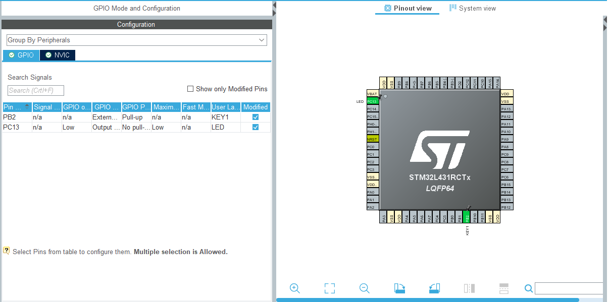
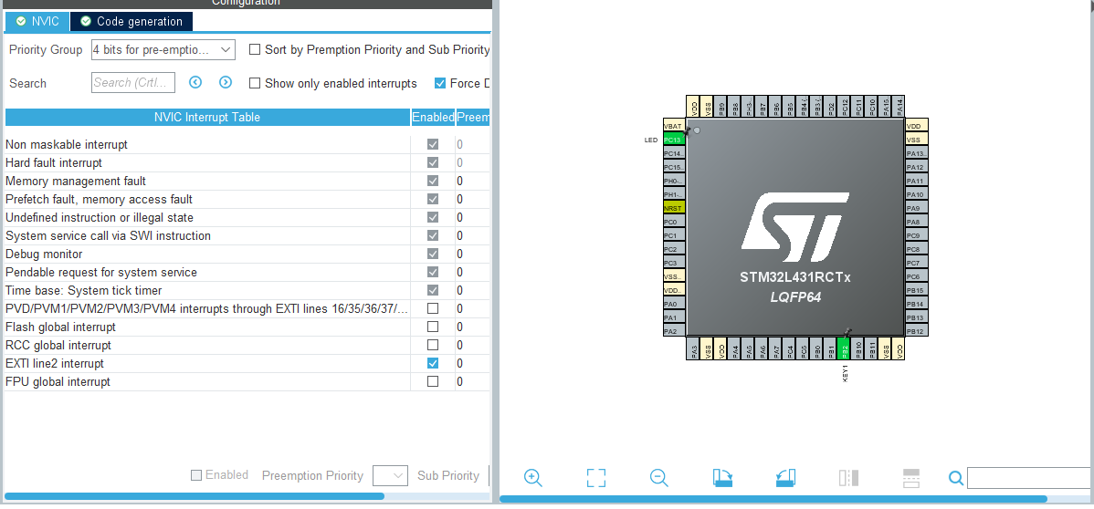

核心代码部分：
void HAL_GPIO_EXTI_Callback(uint16_t GPIO_Pin){
//使得灯亮灭切换
HAL_GPIO_TogglePin(LED_GPIO_Port, LED_Pin);
}

3.运行结果：

【实验结论】（写结论，心得，和收获）
使用STM32CUBEMX和Keil5实现了按键控制小灯的实验，熟悉了两个开发软件的基本功能和基础开发步骤，同时对单片机的IO控制和中断程序有了一定的了解

【教师评语和成绩】

成绩： 指导教师： 日期：

